**Task 1**

1. Что такое systemd юнит?

Это базовая единица конфигурации в системе управления и инициализации systemd. Юниты представляют собой файлы, которые определяют, как запускать, останавливать и управлять службами, устройствами, точками монтирования, сокетами и другими системными ресурсами.

Юниты имеют различные типы:

• service: для управления системными службами.

• socket: для управления сокетами.

• timer: для управления таймерами.

• mount: для управления точками монтирования.

• target: для группировки и управления несколькими юнитами.

• path: для отслеживания изменений файлов или директорий.

1. Проверье статус любого systemd юнита, какую информацию выводит эта кманда?

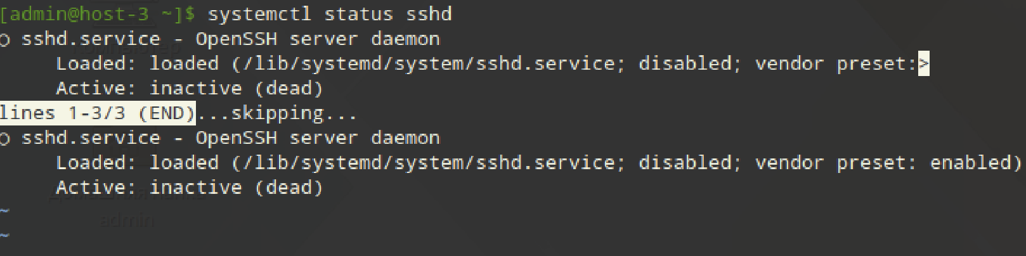

1. ПОпробуйте оставновить сервис.

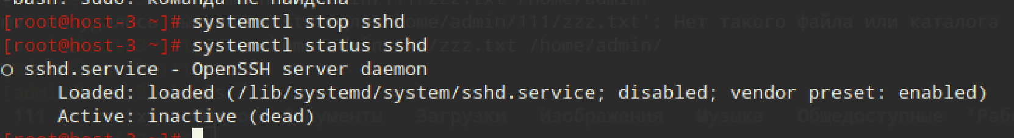

1. Перезапустите его.

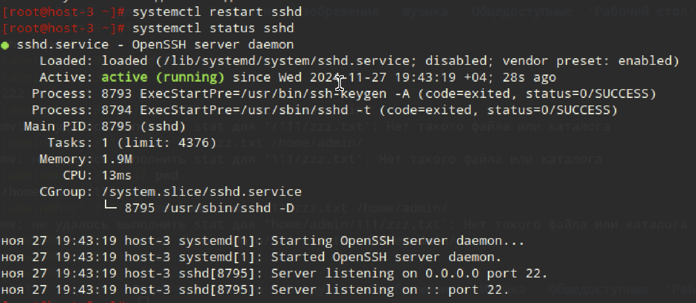

1. УДалите из автозагрузки



1. Верните обратно



1. Что такое таймеры?

Это юниты типа .timer, которые используются для запуска других юнитов (обычно сервисов) по расписанию или через определённые промежутки времени. Таймеры являются заменой традиционным задачам cron.

Команды для работы с таймерами:

• Запуск таймера: sudo systemctl start my-service.timer

• Проверка таймера: sudo systemctl list-timers

• Просмотр статуса: sudo systemctl status my-service.timer

**Task 2**

1.Создайте скрипт который создаёт папку заполняет её файлами ( имена 1-4 ) и записывает в них информацию о текущей дате, версии ядра, имени компьютера и списке всех файлов в домашнем каталоге пользователя от которого выполняется скрипт( не забудьте сделать проверку на существование файлов и папок)

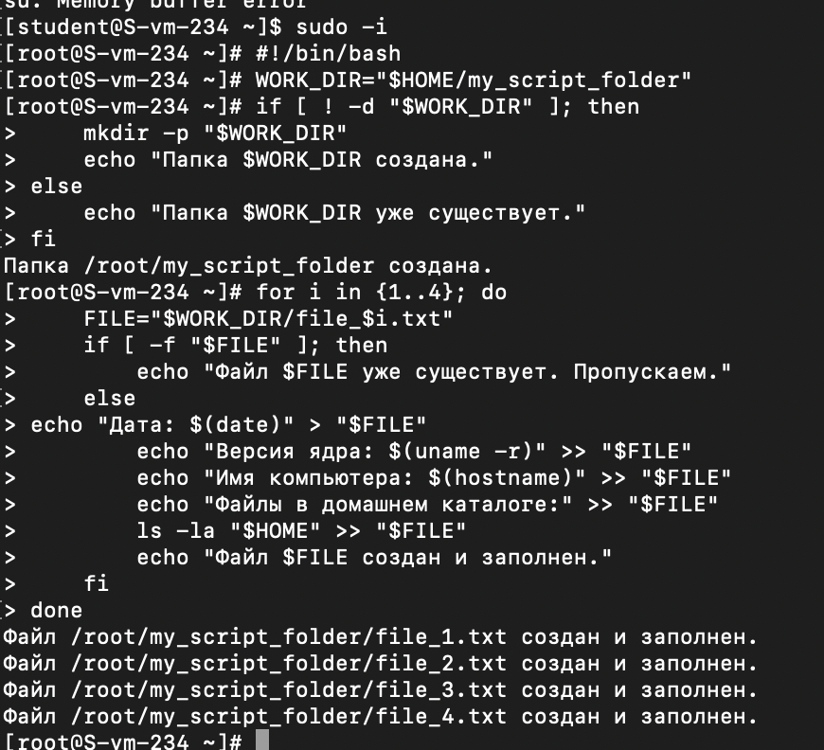

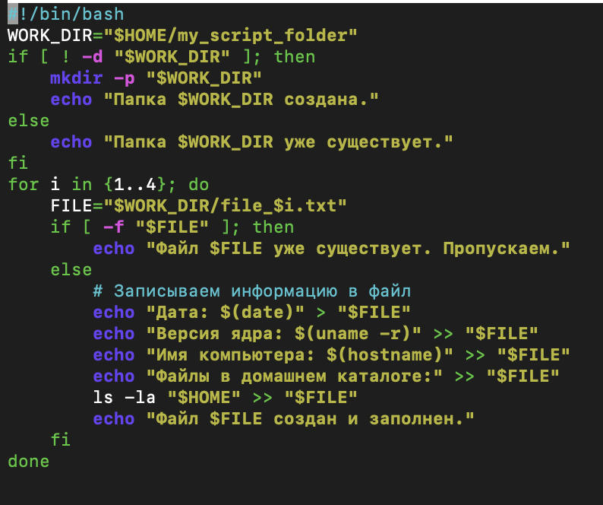

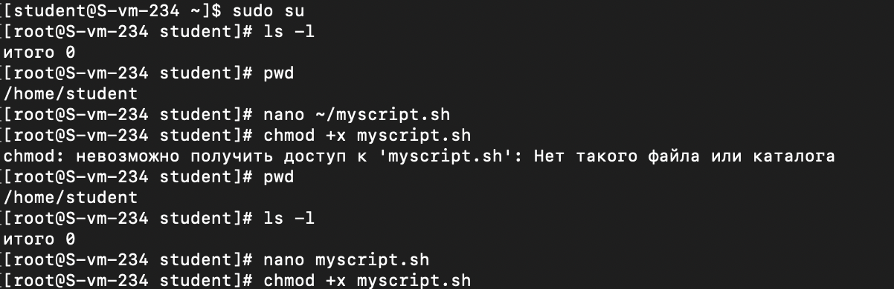

2.Создайте юнит который будет вызывать этот скрипт при запуске. Проверьте

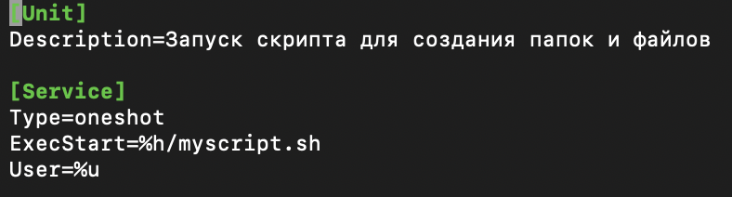

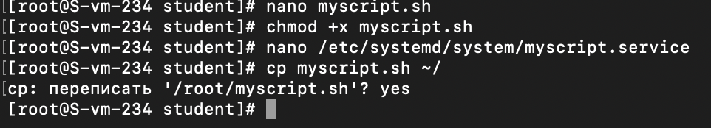

3.Создайте таймер который будет вызывать выполнение одноимённого systemd юнита каждые 5 минут.

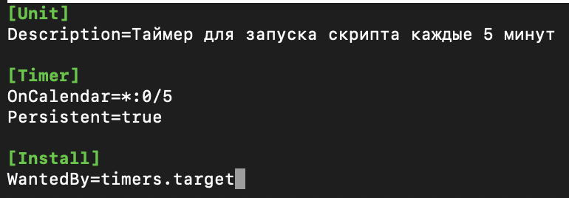

4.От какого пользователя вызываются юниты по умолчанию?

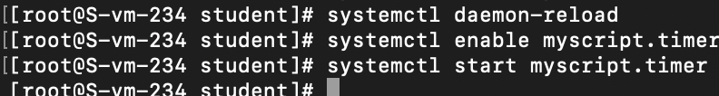

5.Создайте пользователя от имени которого будет выполняться ваш скрипт.

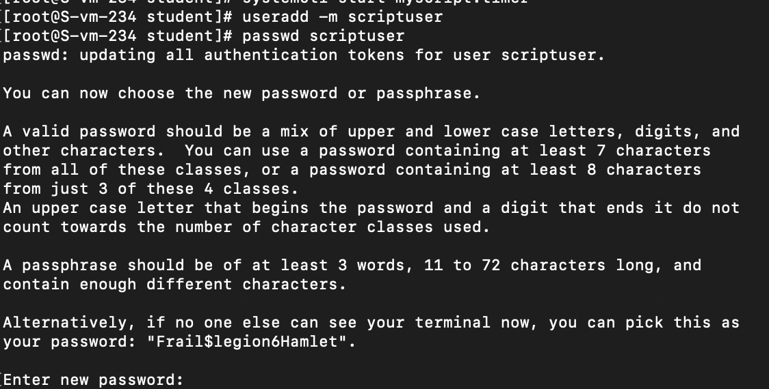

6.Дополните юнит информацией о пользователе от которого должен выполняться скрипт.

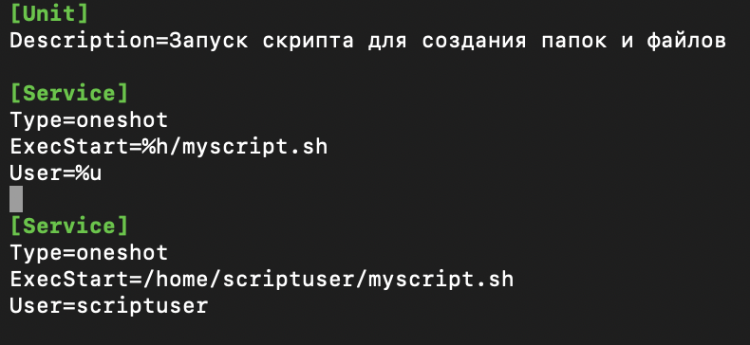

7.Дополните ваш скрипт так, что бы он независимо от местоположения всегда выполнялся в домашней папке того кто его вызывает.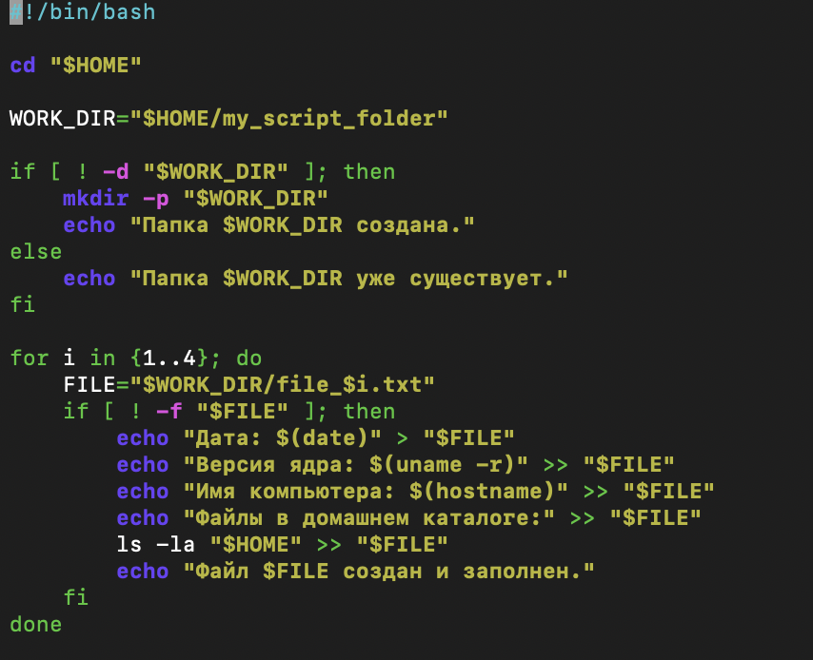

**Task 3**

1. Посмотретите журналы ssh



1. Выведите журналы в реальном времени

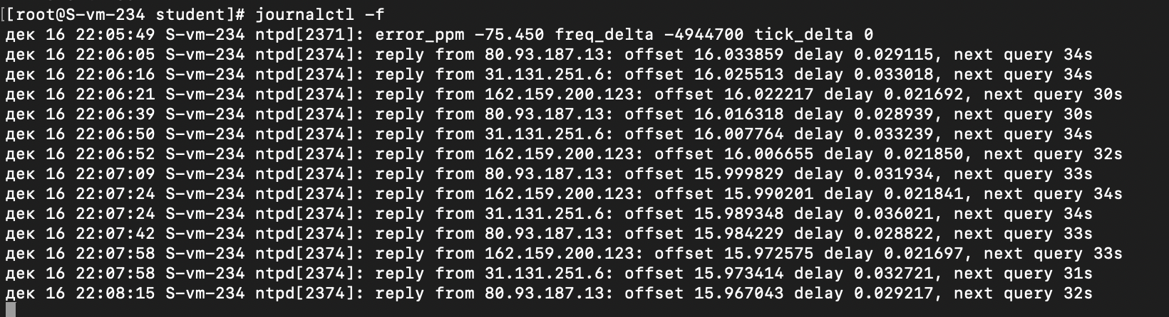

1. Выведите лог в реальном времени для службы sshd

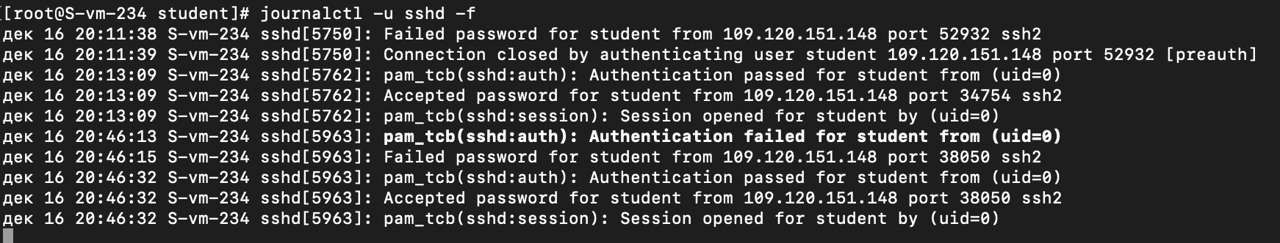

1. Можно ли без комады journalctl прочитать логи systemd?

- Нет, напрямую логи, которые записываются systemd, обычно можно просматривать через journalctl. НО некоторые из логов systemd могут быть записаны в файлы в каталоге /var/log/, например, /var/log/syslog, /var/log/messages, но это зависит от настроек вашей системы.

1. Сколько будет 2-2? – **0**